2018—2019学年第二学期高一期中考试生物模拟练习（一）
一、单项选择题
1、下列各组中，属于相对性状的是
A．狗的长毛和羊的短毛 B．兔的长毛和白毛 C．玉米的黄粒和圆粒 D．大麦的高秆与矮秆
2、下列哪项不是孟德尔成功的原因
A. 选用豌豆作为实验材料 B. 从多因子到单因子的研究方法
C. 应用统计学的方法 D. 科学设计实验程序
3、在香水玫瑰的花色遗传中，红花、白花为一对相对性状，受一对等位基因的控制(用R、r表示)。从下面的杂交实验中可以得出的正确结论是
杂交组合 |  | 后代性状
一 | 红花A×白花B | 全为红花
二 | 红花C×红花D | 红花与白花之比约为3：1
A．红花为显性性状
B．红花A的基因型为Rr
C．红花C与红花D的基因型不同[来源:Z。xx。k.Com]
D．白花B的基因型为Rr

4、根据基因的自由组合定律，在正常情况下，基因型为AaBb的豌豆不能产生的配子是
A．Aa B．AB C．ab D．aB[来源:Zxxk.Com]
5、杂合紫花豌豆自交后代同时出现紫花和白花，这种现象在遗传学上称为
A．表现型 B．基因型 C．性状分离 D．伴性遗传[来
6、等位基因位于
A. 姐妹染色单体上 B. 一对同源染色体的不同位置
C. 非同源染色体的相同位置 D. 一对同源染色体的相同位置
7、孟德尔用纯种黄色圆粒豌豆和纯种绿色皱粒豌豆进行杂交实验，产生的F1是黄色圆粒。将F1自交得到F2，F2的表现型分别为黄色圆粒、黄色皱粒、绿色圆粒、绿色皱粒，它们之间的数量比是
A．1：1：1：1 B．3：1：3：1 C．3：3：1：1 D．9：3：3：1
8、下列有关细胞中基因、DNA、染色体的相关叙述，正确的
A．基因在染色体上呈线性排列 B．每个DNA分子上都有一个基因
C．一条染色体上只有一个DNA分子 D．基因在每个染色体上都成对存在
9、下列个体中属于纯合子的是
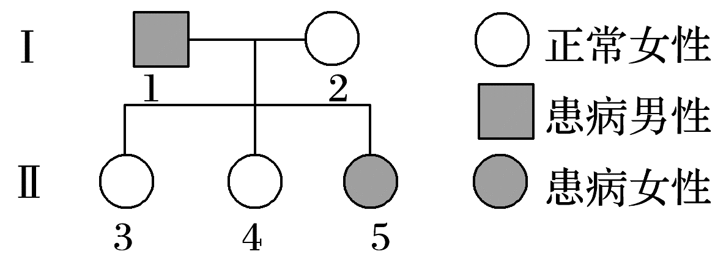
A．aaBB B．AABb C．AaBB D．aaBb
10、下图为人类某单基因遗传病的系谱图，下列相关叙述正确的
A．该遗传病为常染色体显性遗传 B．Ⅱ₅的致病基因只来自于Ⅰ₁
C．Ⅰ₂和Ⅱ₄的基因型相同 D．Ⅱ₃是杂合子
11、噬菌体侵染细菌的实验证明了噬菌体的遗传物质是
A．DNA B．蛋白质 C．多糖 D．RNA
12、一百多年前，人们就开始了对遗传物质的探索历程。对此有关叙述错误的是[来源:学科网ZXXK]
A．最初认为遗传物质是蛋白质，推测氨基酸的多种排列顺序可能蕴含遗传信息
B．格里菲思通过肺炎双球菌的体外转化实验得出DNA是遗传物质的结论
C．噬菌体侵染细菌的实验之所以更有说服力，是因为其蛋白质与DNA完全分开
D．沃森和克里克运用了构建物理模型的方法来研究DNA的分子结构
13、一个DNA分子片段中有鸟嘌呤500个，腺嘌呤与鸟嘌呤之比是2:1，则这个DNA分子中含有脱氧核糖的数目为
A．1 500个 B．3 000个 C．4 000个 D．8 000个
14、1953年，沃森和克里克建立了DNA分子的结构模型，两位科学家于1962年获得诺贝尔生理学或医学奖。关于DNA分子双螺旋结构的特点，叙述错误的是
A．DNA分子由两条反向平行的链组成 B．脱氧核糖和磷酸交替连接，排列在外侧
C．碱基对构成DNA分子的基本骨架 D．两条链上的碱基通过氢键连接成碱基对
15、任何一种生物的DNA分子都具有特定的碱基排列顺序，这就是DNA分子的特异性。下列能决定DNA分子特异性的是
A．A/T B．（A+T）/（G+C） C．（A+G）/（T+C） D．G/C
16、沃森和克里克在发表了DNA分子双螺旋结构的论文后，又提出了DNA自我复制的假说。下列有关假说内容的叙述不正确的是
A．DNA复制时，双螺旋将解开，互补的碱基之间的氢键断裂
B．以解开的两条单链为模板，以游离脱氧核苷酸为原料，依据碱基互补配对原则，通过氢键结合到作为模板的单链上
C．形成的DNA分子包括一条模板单链和一条新链
D．形成的两个DNA分子是由两条母链、两条子链分别结合而成
17、某DNA分子含m对碱基，其中腺嘌呤有A个。下列有关此DNA在连续复制时所需的胞嘧啶脱氧核苷酸数目的叙述中，错误的是
A．在第一次复制时，需要(m－A)个 B．在第二次复制时，需要2(m－A)个
C．在第n次复制时，需要2^{n－1}(m－A)个 D．在n次复制过程中，总共需要2^{n}(m－A)个
18、用32P标记一个DNA分子的两条链，让该DNA分子在³¹P的培养液中连续复制4次，则含³²P的子代DNA分子个数是
A．1 B.2 C．8 D．16
19、从某生物组织中提取DNA进行分析，其四种碱基数的比例是鸟嘌呤与胞嘧啶之和占全部碱基数的46%，又知该DNA的一条链（H链）所含的碱基中28%是腺嘌呤，则与H链相对应的另一条链中腺嘌呤占该链全部碱基数的
A．26% B．24% C．14% D．11%
20、下列关于真核细胞中DNA分子复制的叙述，正确的是
A．是一种半保留复制 B．主要在细胞质中完成
C．以DNA分子的一条链为模板 D．DNA分子完成解旋后才开始碱基配对 [来源:学#科#网Z#X#X#K]
二、非选择题：
21、下面是红绿色盲的遗传系谱，据图回答（设基因为H、h）：
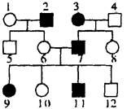
（1）致病基因位于 染色体上。
（2）6号的基因型是 。
（3）9号和11号的致病基因分别来源于1—4号中的
__________号和 号。
（4）8号与正常男子结婚，生出病孩的概率是 。
（5）9号与正常男子结婚，女儿是患病的概率是 。
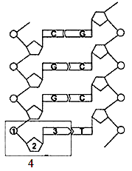
22、下面是某DNA分子的部分平面结构示意图，据图回答

（1）DNA的基本组成单位是 （用数字表示）、其化学元素组成是 。
（2）DNA是 空间结构，3的中文名称是 。
（3）若该DNA分子的一条链中，那么在它的互补链中，应为 。
23、下面图中DNA分子有a和d两条链，结合所学知识回答下列问题：
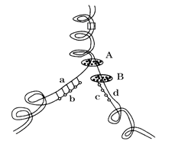

（1）从图可看出DNA复制的方式是________________________。
（2）图中，A和B均是DNA分子复制过程中所需要的酶，其中B能将单个的脱氧核苷酸连接成脱氧核苷酸链，从而形成子链；则A是________酶，B是________酶。
（3）图示过程在绿色植物叶肉细胞中进行的场所是________________________。
（4）若用1个³²P标记的噬菌体侵染未标记的大肠杆菌，释放出来300个子代噬菌体。其中含有³²P的噬菌体所占的比例是___________________。
24.现有两种纯种小麦，一个纯种小麦性状是高杆（D），抗锈病（T）；另一个纯种小麦的性状是矮杆（d），易染锈病（t）（两对等位基因独立遗传）。育种专家提出了如图Ⅰ、Ⅱ两种育种方法以获得小麦新品种。
（1）要缩短育种年限，应选择的方法是 ；方法Ⅱ依据的原理是 。
Dt
③
⑤
④
（四）
①
②
dt
Ⅰ
Ⅱ
ddTT
⑥
ddT_
ddtt
（六）
D_tt
D_T_
（三）
（二）
（五）
（一）
F₁：
P：
DdTt
DDTT × ddtt
单倍体植株
DDTT
（2）图中①和④的基因组成分别为 和 。
（3）（二）过程中，D与d的分离发生在 时期；
（三）过程采用的方法称为 ；
（四）过程最常用的化学药剂是 。
（4）（五）过程产生的抗倒伏抗锈病植株中纯合子占 ；
答案
1-5 DBAAC 6-10 DDAAC 11-15 ABBCB 16-20 DBBAA
26、（1）X （2） （3）2号和3号、2号 （4） 1/4 （5） 0
27、（1）4 CHONP （2）双螺旋 腺嘌呤 （3）2
28、（1）半保留复制 （2）解旋 DNA聚合 （3）细胞核、线粒体、叶绿体（写全给分）
（4） 1/150
29、（1）I 基因重组 （2）DT ddTT （3）减数第一次分裂后期 花药离体培养
秋水仙素 （4） 1/3

